様式第15号（第14条関係）
指定年月日・番号  告示年月日・番号 | 年 月 日・第 号  年 月 日・第 号

承 諾 書
次の図面記載のとおり道路の位置の指定・指定の取消しを承諾します。

年 月 日

（申請者） 様

道路の幅員・  幅員別の道  路 の 延 長 |  | 幅員 ｍ 延長 ｍ  ｍ ｍ  ｍ ｍ |  |  |  |  | 道路の面積 | ㎡
工事着手予  定 年 月 日 |  | 年 月 日 |  |  |  | 工事完了予  定 年 月 日 |  | 年 月 日
所有者又は関係権者 | 道路となる土  地の地名地番 |  | 地目 | 権利の種類 | 住 所 |  |  |  | 氏 名 | ㊞
道路管理者 | 道路となる土地の地名地番 |  |  |  | 住 所 |  |  |  | 氏 名 | ㊞
特

記

事

項

図 面
図面作成者の住所及び氏名 | ㊞
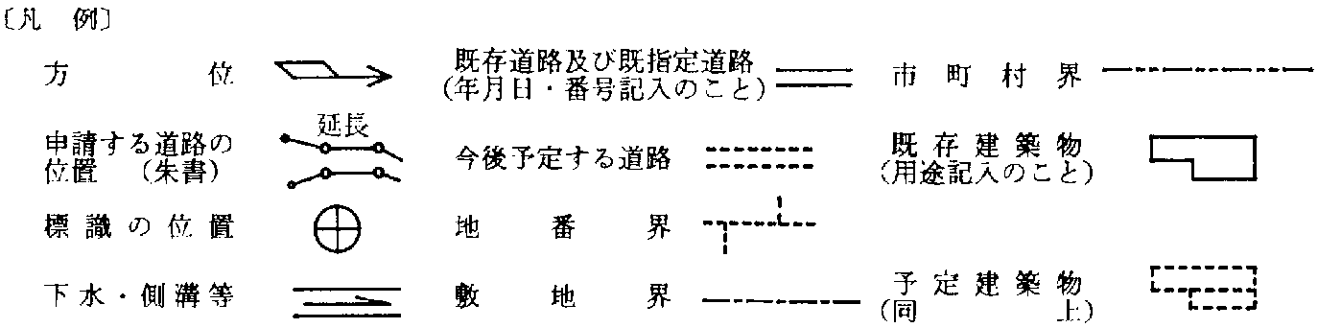
〔注意〕
１ 承諾書の「権利の種類」欄は、道路となる土地又はその土地内の建築物若しくは工作物について該当する権利（所有権、借地権等）をそれぞれ記入すること。
２ 図面にも地番、権利の種類及び氏名を記入のこと。
３ 付近見取図、道路図及び標準断面図を記載し、方位は一致させること。
４ 図面に字限図を記載するとともに、その転写場所、転写年月日並びに転写した者の住所及び氏名を記入し、押印すること。
５ 延長は幅員別に記入すること。
６ 本用紙のみで記入されない場合は、同質、同形の用紙を使用し、該当する部分において権利を有する者及び図面作成者の印で本用紙と割印して追加すること。
７ 申請書（正・副）には本用紙（追加紙を含む。）のコピーを添付し、本用紙は別に（同時）に提出すること。

（Ａ２）

